附件
招标内容及要求
- 采购2台55吋“空中翻书”展品，预算为伍万元，中标方式为合理低价中标。付款方式为验收合格后付中标金额的90%，运行一年无故障付清余款。
- 本次招标范围包含硬件设备的定制采购及软件的安装调试、宣传内容制作与上传、更新等服务。科普宣传内容制作不低于十个大项、页面不低于350页，应围绕福州科技馆展品进行拓展。
- 投标说明
1）本次投标为包工包料，2年质保期。
2）投标时价格标应单独封装。商务标中应包含贵公司经营的合法证明文件及有关资质证明材料等。如企业法人经营执照、税务登记证等。
3）投标书中应包含贵公司详细的服务承诺（维保范围、响应时间、完工时限等），并提供产品设备的合格证书。
4）所有投标文件须加盖企业印章及法人签字，密封装订。
四、设备要求及参数
- 体感隔空红外感应翻动操作
- 外框金属结构，结实耐用；防腐防锈烤漆工艺， 无锐利边缘整体防暴设计。
- 使用简单便捷、易于维护；扩充性好，配置灵活，可扩充安装客户需求的各种功能配件。

参考外观与尺寸：
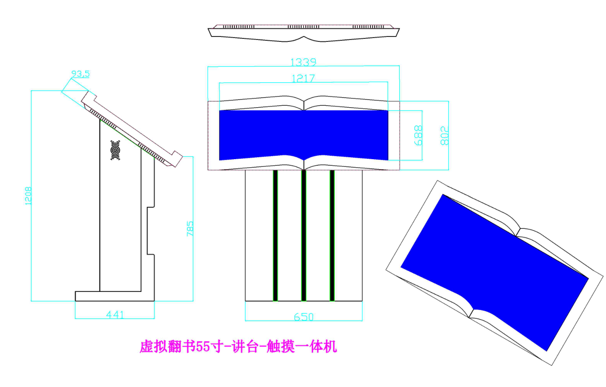
“空中翻书”展品技术参数
液晶屏参数

屏类型 | LED 液晶屏A+规
尺寸 | 55
显示区域 | 680*1209mm （16：9）
最佳分辨率 | 1920*1080
亮度/对比度 | 亮度≥ 350CD/ 对比度≥ 1500：1
响应时间 | 60Hz
色彩总数 | 16.7M（6-bit +Hi-FRC）
可视角度 | 上下左右178
使用寿命 | > 50000 小时

电源参数

输入电源 | 220V AC 50/60Hz
输出电源 | 24V
整机功耗 | <200W
待机功耗 | ﹤0.5 W
工作环境

工作温度 | -10℃~45℃
工作湿度 | 0% - 90%
贮存温度 | -40℃-85℃
贮存湿度 | 10% - 95%
触摸屏：设计采用电容触摸屏（真10点）
尺 寸(英寸) | 55
分辨率 | 4096*4096
扫描率 | 60scans/s
最小触摸体 | ≧5mm
响应速度 | 16ms
耐久性 | 承受超过60，000，000次以上的单点触摸
表面硬度 | 莫氏7级
电力消耗(W) | 1.8W
定位精度 | 5mm
红外触摸屏供电系统 | USB直接供电
计算机响应 | 系统自动识别
光标速度 | ≧120点/秒
适应操作系统 | Windows7、8\XP\2000\98\ Android\LINUX\CE
使用年限 | 5年以上

配置方案
体感模块 | 红外体感模块+翻书软件
 | I5配置
芯片组 | Intel芯片组
CPU | Intel Core I5 3代
内存/存储 | 4G DDR3内存/120G SSD硬盘
显卡 | Intel核芯显卡Intel HD Graphics
接口 | 2路USB 3.0、2路USB2.0 1路RJ45网络接口、1路HDMI、1路LINE输出、1路MIC输入、支持wifi；
操作系统 | Windows 7操作系统

